

**TÀI LIỆU DỰ ÁN**

**QUẢN LÝ THƯ VIỆN - LibMana**



| Giảng viên | : Đặng Thái Sơn |
| --- | --- |
| Học viên | : Phạm Thị Yến |
| Lớp/Kỳ | : MOB2041-CP18103 |



MỤC LỤC

1 Giới thiệu dự án 3

1.1 Giới thiệu PNLib 3

1.2 Yêu cầu của PNLib 3

1.3 Lập kế hoạch dự án 3

2 Phân tích yêu cầu khách hàng 3

2.1 Sơ đồ Use Case 3

2.2 Đặc tả yêu cầu hệ thống (SRS) 3

2.2.1 Quản lý THÀNH VIÊN 4

2.2.2 Quản lý LOẠI SÁCH 4

2.2.3 Quản lý SÁCH 4

2.2.4 Quản lý PHIẾU MƯỢN 4

2.2.5 thống kê 4

2.2.6 Đăng nhập 4

2.2.7 Đổi mật khẩu 4

2.3 Sơ đồ triển khai và yêu cầu hệ thống 4

2.3.1 Sơ đồ triển khai 4

2.3.2 Yêu cầu hệ thống 5

3 Thiết kế ứng dụng 5

3.1 Mô hình công nghệ ứng dụng 5

3.2 Thực thể 5

3.2.1 Sơ đồ quan hệ thực thể (ERD) 5

3.2.2 Chi tiết thực thể 6

3.3 Giao diện 7

3.3.1 Sơ đồ tổ chức giao diện 7

3.3.2 Giao diện MÀN HÌNH CHÍNH 7

3.3.3 Giao diện quản lý 8

3.3.4 Các giao diện hỗ trợ khác 10

4 Thực hiện dự án 11

4.1 Tạo giao diện 11

4.1.1 Màn hình chính (MainActivity) 11

4.1.2 Các màn hình quản lý 12

4.1.3 Màn hình thống kê top 10 (fragment_top) 13

4.1.4 Màn hình thống kê doanh thu (fragment_doanh_thu) 13

4.1.5 Các giao diện hỗ trợ khác 13

4.2 Tạo CSDL với SQLITE 14

4.2.1 Sơ đồ quan hệ 14

4.2.2 Chi tiết các bảng 15

4.3 Lập trình CSDL (SQLiteOpenHelper+Model+DAO) 16

4.3.1 SQLiteOpenHelper 16

4.3.2 Model Class và DAO 16

4.4 Lập trình chức năng 17

4.4.1 Màn hình chính (MainActivity) 17

4.4.2 Các giao diện hỗ trợ 18

4.4.3 Các màn hình quản lý 18

4.4.4 MÀN HÌNH THỐNG KÊ 18

5 Kiểm thử phần mềm và sửa lỗi 19

5.1 LoginActivity 19

5.2 AddUserFragment 19

5.3 … 19

6 Đóng gói và triển khai 19

6.1 Sản phẩm phần mềm 19

6.2 Hướng dẫn cài đặt 19

7 KẾT LUẬN 20

7.1 Khó khăn 20

7.2 Thuận lợi 20

# Giới thiệu dự án

## Giới thiệu PNLib

* Thư viện Phương Nam có tên là PNLib là một thư viện nhỏ,chuyên cho thuê các loại sách phục vụ cho các bạn đọc.
* Hiện trong các công ty: Việc quản lý các đầu sách , các phiếu mượn, thành viên hiện đang được thư viên quản lý trên sổ sách bằng tay=> gây khó khăn cho thư viện, tốn thời gian ghi chép và sai sót nhiều trong thống kê
* => PNLib muốn xây dựng một phần mềm chạy trên android để giải quyết khó khăn.

## Yêu cầu của PNLib

* Nêu yêu cầu của thư viện PNLib
* Nghiệp vụ

+ Quản lý: thành viên, loại sách,sách, phiếu mượn

+ Tổng hợp-Thống kê: top 10 sách mượn nhiều nhất, doanh thu

* Bảo mật

+ Tất cả mọi thành viên phải đăng nhập mới được sử dụng phần mền

+ Admin: thực hiện được tất cả các chức năng

+ Thủ thư: Không được tạo tài khoản người dùng

* Hệ thống
* Được thực hiện trên Android
* Hệ quản trị CSDL: SQLite
* JDK 1.8+

## Lập kế hoạch dự án

* *Lập kế hoạch kế hoạch dự án theo mẫu sau*

| **TT** | **Hạng mục** | **Bắt đầu** | **Kết thúc** | **Kết quả** |
| --- | --- | --- | --- | --- |
| 1 | Phân tích yêu cầu khách hàng | 4/1/2023 | 8/1/2023 |  |
| 1.1 | Vẽ sơ đồ use cases | 4/1/2023 | 6/1/2023 |  |
| 1.2 | Đặc tả yêu cầu hệ thống | 6/1/2023 | 7/1/2023 |  |
| 1.3 | Sơ đồ triển khai và yêu cầu hệ thống | 7/1/2023 | 8/1/2023 |  |
| 2 | Thiết kế ứng dụng | 8/1/2023 | 16/1/2023 |  |
| 2.1 | Thiết kế mô hình công nghệ | 8/1/2023 | 10/1/2023 |  |
| 2.2 | Thiết kế các thực thể | 10/1/2023 | 12/1/2023 |  |
| 2.3 | Phác thảo giao diện | 12/1/2023 | 14/1/2023 |  |
| 2.4 | Các giao diện hỗ trợ khác | 14/1/2023 | 18/1/2023 |  |
| 3 | Thực hiện dự án | 30/1/2023 | 16/1/2023 |  |
| 3.1 | Tạo giao diện | 30/1/2023 | 3/2/2023 |  |
| 3.2 | Tạo CSDL với SQLITE | 4/2/2023 | 6/2/2023 |  |
| 3.3 | Lập trình CSDL | 7/2/2023 | 11/2/2023 |  |
| 3.4 | Lập trình chức năng | 10/2/2023 | 15/2/2023 |  |
| 4 | Kiểm thử | 15/2/2023 | 16/2/2023 |  |
| 4.1 | Xây dựng kịch bảng kiểm thử | 15/2/2023 | 17/2/2023 |  |
| 4.2 | Sửa các lỗi tồn đọng | 16/2/2023 | 17/2/2023 |  |
| 5 | Đóng gói & triển khai | 17/2/2023 | 18/2/2023 |  |
| 5.1 | Đóng gói sản phẩm | 17/2/2023 | 19/2/2023 |  |
| 5.2 | Hướng dẫn cài đặt | 18/2/2023 | 20/2/2023 |  |

# Phân tích yêu cầu khách hàng

## Sơ đồ Use Case

## *Vẽ sơ đồ use case để phác họa phạm vị của ứng dụng cũng như vai trò sử dụng. Nên chia nhiều mức để tránh rối sơ đồ*

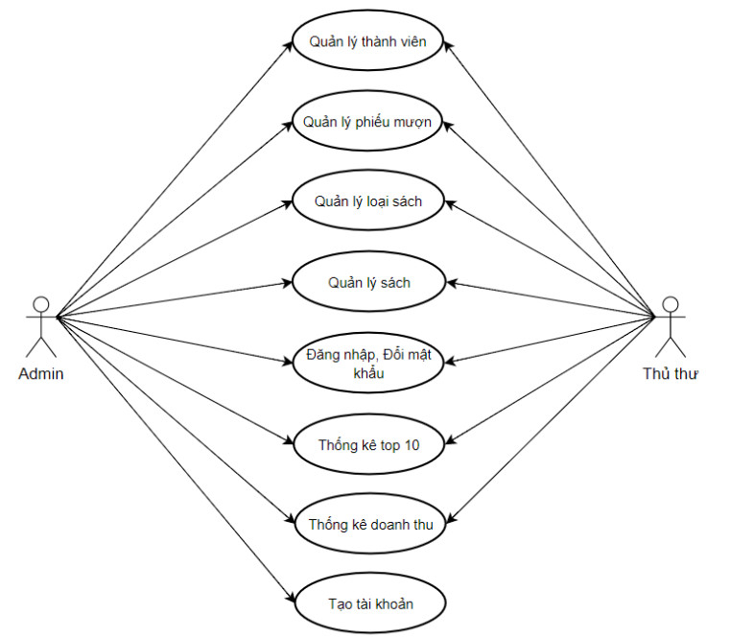

## Đặc tả yêu cầu hệ thống (SRS)

* *Hãy mô tả một cách cụ thể từng chức năng trong sơ đồ use case. Mỗi chức năng cần mô tả những vấn đề sau:*
  + *Làm công việc gì. Mục đích*
  + *Dữ liệu liên quan: cần thiết để chức năng hoạt động được*
  + *Đối tượng sử dụng*

### Quản lý THÀNH VIÊN

**Mô tả chức năng:**

* Chức năng quản lý thành viên được sử dụng để quản lý thông tin thành viên. ức năng này là liệt kê danh sách thành viên, xem thông tin chi tiết cụ thể Yêu cầu của cha mỗi thành viên, thêm thành viên mới, cập nhật thông tin hoặc xóa thành viên đã tồn tài.
* **Dữ liệu liên quan:**

Thông tin của mỗi thành viên gồm: mã loại sách, họ tên thành viên, năm sinh thành viên.

* **Đối tượng sử dụng:**

Sau khi đăng nhập thì tất cả người dùng có thể sử dụng chức năng này.

### Quản lý LOẠI SÁCH

* **Mô tả chức năng**
* Chức năng quản lý loại sách được sử dụng để quản lý các loại sách.Chức năng này là liệt kê các loại sách .Có thể thêm loại sách mới, cập nhật thông tin hoặc xoá các loại sách đã tồn tại.
* **Dữ liệu liên quan**  
   + Thông tin của mỗi loại sách gồm: mã loại sách,tên loại sách
* **Đối tượng sử dụng**
* Sau khi đăng nhập thì tất cả người dùng có thể sử dụng chức năng này:

### Quản lý SÁCH

* **Mô tả chức năng**
* Chức năng quản lý sách được sử dụng để quản lý thông tin sách. Chức năng này là liệt kê danh sách các quyển sách . Có thể thêm sách mới, cập nhật thông tin hoặc xoá sách đã tồn tại
* **Dữ liệu liên quan**
* Thông tin của mỗi quyển sách gồm: mã sách, mã loại sách, tên sách, giá thuê sách
* **Đối tượng sử dụng**
* Sau khi đăng nhập thì tất cả các người dùng có thể sử dụng chức năng này.

### Quản lý PHIẾU MƯỢN

* **Mô tả chức năng:**

+ Liệt kê danh sách Phiếu Mượn, xem thông tin chi tiết cụ thể của mỗi Phiếu Mượn, thêm mới, sửa, xóa Phiếu Mượn.

- **Dữ liệu liên quan:**

* Thông tin Phiếu Mượn gồm: mã Phiếu Mượn, mã Thành Viên, mã Thủ Thư, mã Sách, ngày thuê, tiền thuê, trả sách.

- **Đối tượng sử dụng:**

* Sau khi đăng nhập thì tất cả người dùng có thể sử dụng chức năng này.

…

### thống kê

* **Mô tả chức năng:**

Thống kê doanh thu trong một khoảng thời gian và top 10 sách cho thuê nhiều nhất

* **Dữ liệu liên quan:**

Thông tin thống kê Doanh thu gồm: ngày bắt đầu, ngày kết thúc.

Thông tin Top 10 loại sách gồm: tên Sách, số lượng.

* **Đối tượng sử dụng:**

Sau khi đăng nhập thì tất cả người dùng có thể sử dụng chức năng này.

…

### Đăng nhập

* **Mô tả chức năng:**

Lưu mật khẩu, Đăng nhập, Hủy.

* **Dữ liệu liên quan:**

Thông tin Đăng nhập gồm: tên Đăng nhập, mật khẩu.

* **Đối tượng sử dụng:**

Sau khi đăng nhập thì tất cả người dùng có thể sử dụng chức năng này.

### Đổi mật khẩu

**Mô tả chức năng:**

Lưu mật khẩu mới, Hủy.

* **Dữ liệu liên quan:**

Thông tin Đổi Mật Khẩu gồm: mật khẩu cũ, mật khẩu mới, nhập lại mật khẩu .

* **Đối tượng sử dụng:**

Sau khi đăng nhập thì tất cả người dùng có thể sử dụng chức năng này.

### Thêm người dùng

* Mô tả chức năng
* Chức năng thêm người dùng được sử dụng để đăng ký một tài khoản mới
* Dữ liệu liên quan
* Thông tin của mỗi người dùng gồm: họ tên, người dùng, mật khẩu
* Đối tượng sử dụng
* Chỉ admin có thể sử dụng chức năng này.

## Sơ đồ triển khai và yêu cầu hệ thống

* *Đưa ra mô hình triển khai của ứng dụng trong thực tế để từ đó chỉ ra những điều kiện cần thiết cho việc triển khai ứng dụng*

### Sơ đồ triển khai

* *Đưa ra mô hình triển khai của ứng dụng trong thực tế*

### Yêu cầu hệ thống

* *Liệt kê các phần cứng, phần mềm cần thiết để hệ thống thực hiện được*

- Ứng dụng chạy trên hệ điều hành Android

- JDK: 1.8+

- Hệ quản trị CSDL: SQLite

# Thiết kế ứng dụng

* *Dựa vào tài liệu đã phân tích ở mục 2 để phác thảo:*
  + *Mô hình công nghệ*
  + *Giao diện*
  + *Thực thể*

## Mô hình công nghệ ứng dụng

* 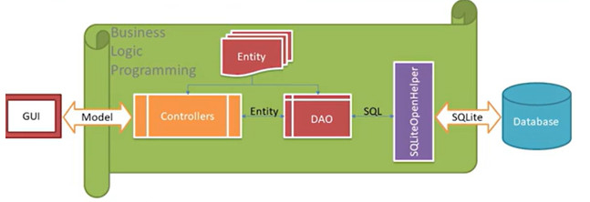
* Controller: xử lý nghiệp vụ(Business Logic)
* Entity: thực thể
* Dao: Data Access Object
* SQLiteOpenHelper: class hỗ trợ SQLite

## Thực thể

* *Căn cứ vào SRS để thiết kế các thực thể. Cần phải hoàn thiện 2 phần theo yêu cầu sau đây.*

### Sơ đồ quan hệ thực thể (ERD)

* *Vẽ sơ đồ thể hiện mối quan hệ giữa các thực thể. Nên chia thành 2 mức (tổng quát và chi tiết) để dễ đọc, dễ hiểu.*

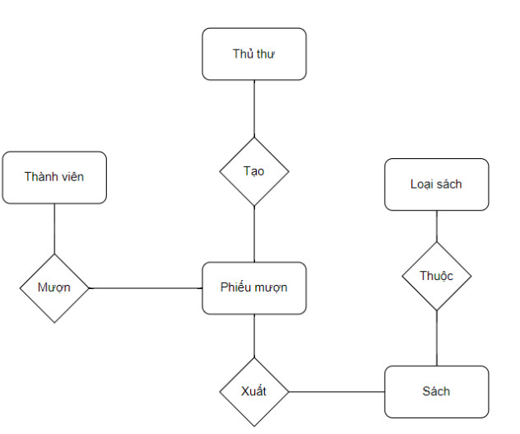

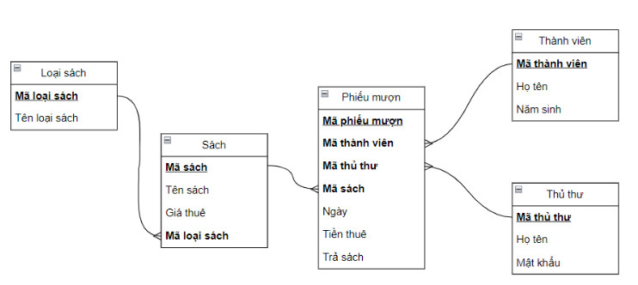

### Chi tiết thực thể

* *Thiết kế chi tiết thực thể có nghĩa là thiết kế các thuộc tính cần thiết cho mỗi thực thể (căn cứ vào phần dữ liệu liên quan của SRS).*

#### Thực thể Thủ Thư

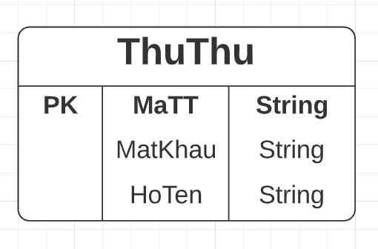

| **Thuộc tính** | **Kiểu dữ liệu** | **Mô tả** |
| --- | --- | --- |
| MaTT | String | Mã thủ thư |
| MatKhau | String | Mật khẩu |
| HoTen | String | Họ và tên thủ thư |

#### Thực thể Phiếu Mượn

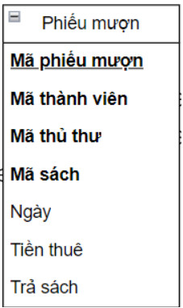

| **Thuộc tính** | **Kiểu dữ liệu** | **Mô tả** |
| --- | --- | --- |
| MaPM | String | Mã phiếu mượn |
| MaTV | String | Mã thành viên |
| MaTT | String | Mã thủ thư |
| HoTen | Text | Họ và tên thủ thư |
| Ngay | date | Ngày |
| TienThue | Integer | Tiền thuê |
| TraSach | integer | Trả sách |

#### 

#### Thực thể Thành viên

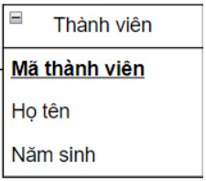

| **Thuộc tính** | **Kiểu dữ liệu** | **Mô tả** |
| --- | --- | --- |
| MaTv | String | Mã thành viên |
| NamSinh | Date | Năm sinh |
| HoTen | String | Họ và tên thủ thư |

#### 

#### Thực thể Loại Sách

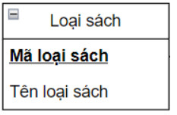

| **Thuộc tính** | **Kiểu dữ liệu** | **Mô tả** |
| --- | --- | --- |
| MaLoai | Integer | Mã loại |
| TenLoai | Text | Tên loại |

#### 

#### Thực thể Sách

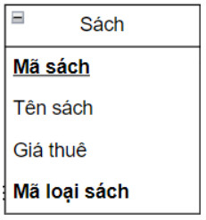

| **Thuộc tính** | **Kiểu dữ liệu** | **Mô tả** |
| --- | --- | --- |
| MaSach | Integer | Mã thành viên |
| TenSach | Text | Năm sinh |
| GiaThue | Integer | Gía cho thuê sách |
| MaLoai | Integer | Mã loại sách |

#### 

## Giao diện

* *Chú ý: phần này chỉ phác thảo giao diện chứ không phải xây dựng nên bạn có thể sử dụng bất ký công cụ gì thậm chí vẽ trên giấy rồi chụp hình đưa vào đây.*

### Sơ đồ tổ chức giao diện

* *Phác thảo sơ đồ liên kết giữa các giao diện chức năng trong ứng dụng*

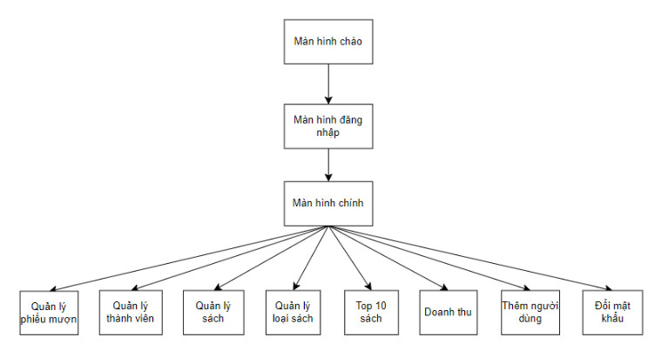

* *Mô tả sơ đồ*

### Giao diện MÀN HÌNH CHÍNH

* *Phác thảo giao diện cho màn hình chính và mô tả các hoạt động trên giao diện*

**Giao diện:**

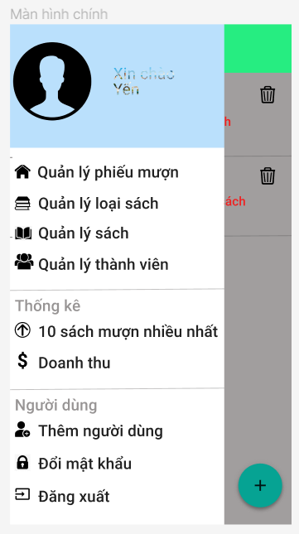

**Mô tả hoạt động**

| **TT** | **@ID** | **Sự kiện** | **Mô tả hoạt động** |
| --- | --- | --- | --- |
| 1 | Navigation Drawer | Vuốt từ trái/ Click Menu icon | Show Navigation Drawer |
| 2 | [nav_PhieuMuon] | Click | Chuyển Fragment_PhieuMuon |
| 3 | [nav_LoaiSach] | Click | Chuyển Fragment_LoaiSach |
| 4 | [nav_Sach] | Click | Chuyển Fragment_Sach |
| 5 | nav ThanhVien | Click | Chuyển Fragment_ThanhVien |
| 6 | nav Top10 | Click | Chuyển Fragment_Top10 |
| 7 | nav DoanhThu | Click | Chuyển Fragment_DoanhThu |
| 8 | navThemNguoiDung | Click | Chuyển Fragment_NguoiDung |
| 9 | nav DoiMatKhau | Click | Chuyển Fragment_DoiMatKhau |
| 10 | nav DangXuat | Click | Chuyển Fragment_DangXuat |

Giao diện quản lý

* *Phác thảo giao diện cho tất cả các cửa sổ chức năng và các cửa sổ hỗ trợ tổ chức*

#### Màn hình quản lý Thành Viên

**Giao diện**

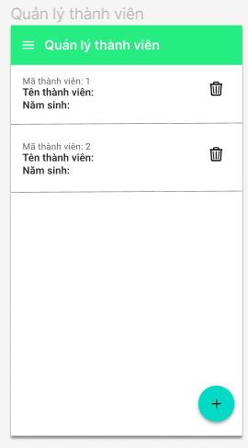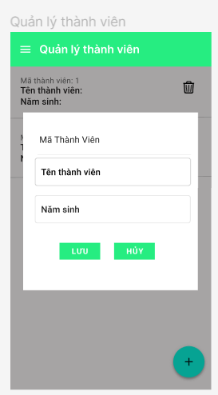

**Mô tả hoạt động**

| **TT** | **@ID** | **Sự kiện** | **Mô tả hoạt động** |
| --- | --- | --- | --- |
| 1 | Navigation Drawer | Vuốt từ trái/Click icon menu | Show Navigation Drawer |
| 2 | lvThanhVien | Click | Hiển thị dialog SuaThanhVien |
| 3 | imgXoaThanhVien | Click | Hiển thị dialog XoaThanhVien |
| 4 | btnThemThanhVien | Click | Hiển thị dialog ThemThanhVien |

#### Màn hình quản lý Loại Sách

**Giao diện:**

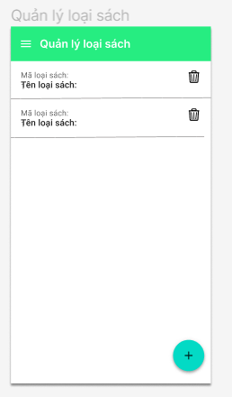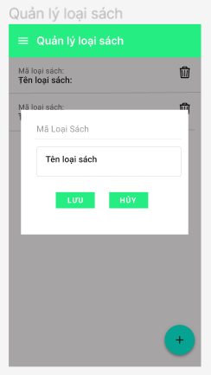

**Mô tả hoạt động:**

| **TT** | **@ID** | **Sự kiện** | **Mô tả hoạt động** |
| --- | --- | --- | --- |
| **1** | **Navigation Drawer** | **Vuốt từ trái** | **Show navigation Drawer** |
| **2** | **lvLoaiSach** | **Click** | **Hiển thị dialog loaiSach** |
| **3** | **imgXoaLoaiSacg** | **Click** | **hiển thị dialog xoaLoaiSach** |
| **4** | **btnThemloaisach** | **Click** | **Hiển thị dialog themloaisach** |

#### Màn hình quản lý Sách

**Giao diện:**

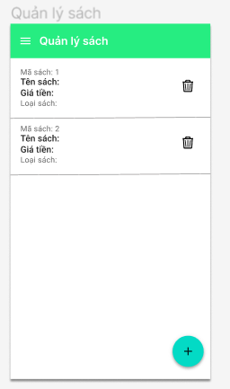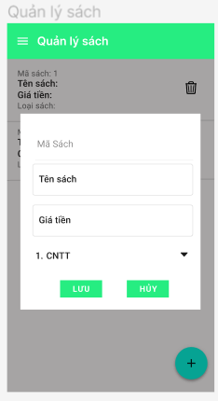

**Mô tả hoạt động:**

| **TT** | **@ID** | **Sự kiện** | **Mô tả hoạt động** |
| --- | --- | --- | --- |
| **1** | **Navigation Drawer** | **Vuốt từ trái** | **Show navigation Drawer** |
| **2** | **lvSach** | **Click** | **Hiển thị dialog Sach** |
| **3** | **imgXoaSach** | **Click** | **Hiển thị dialog xoaSach** |
| **4** | **btnThemSach** | **Click** | **Hiển thị diaLog ThemSacg** |

#### Màn hình quản lý Phiếu Mượn Giao diện:

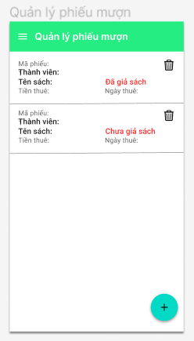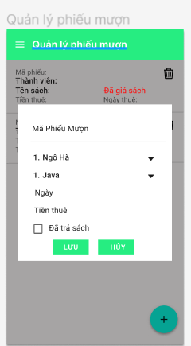

**Mô tả hoạt động:**

| **TT** | **@ID** | **Sự kiện** | **Mô tả hoạt động** |
| --- | --- | --- | --- |
| **1** | **Navigation Drawer** | **Vuốt từ trái** | **Show navigation Drawer** |
| **2** | **lvPhieuMuon** | **Click** | **Hien thị dialog suaPhieuMuon** |
| **3** | **imgXoaPhieuMuon** | **Click** | **Hiển thị dialog XoaPhieuMuon** |
| **4** | **btnThemPhieuMuon** | **Click** | **Hiển thi diaLog ThemPhieuMuon** |

#### Màn hình thống kê

**Giao diện:**

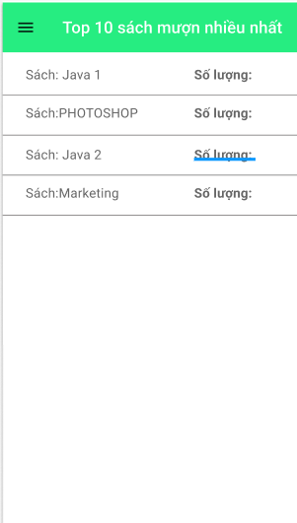 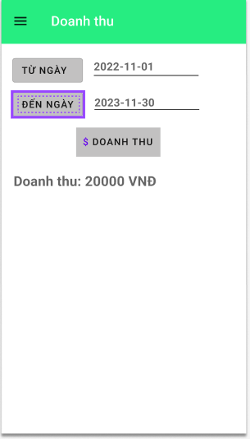

**Mô tả hoạt động:**

| **TT** | **@ID** | **Sự kiện** | **Mô tả hoạt động** |
| --- | --- | --- | --- |
| **1** | **Navigation** | **Vuốt từ trái/Click icon menu** | **Show navigation Drawer** |
| **2** | **edNgayBatDau** | **Click** | **Hiển thị dialog DatePicker** |
| **3** | **edNgayKetThuc** | **Click** | **Hiển thị dialog DatePicker** |
| **4** | **btnDoanhThu** | **Click** | **Hiện thị doanh thu lên tvDoanhThu** |

### Các giao diện hỗ trợ khác

#### Màn hình chào

**Giao diện**

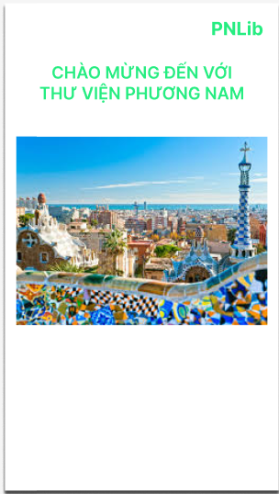

**Mô tả hoạt động**

Hiện thị trong vòng 3s sau khi mở ứng dụng

#### Màn hình đăng nhập

**Giao diện**

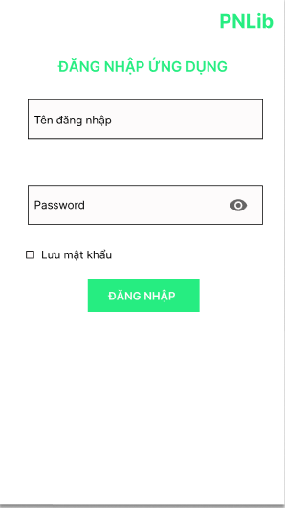

**Mô tả hoạt động**

| **TT** | **@ID** | **Sự kiện** | **Mô tả hoạt động** |
| --- | --- | --- | --- |
| 1 | edTenDangNhap | input | Nhập tên đăng nhập |
| 2 | edMatKhau | input | Nhập mật khẩu |
| 3 | chkLuu | Click | Lưu tên đăng nhập và mật khẩu |
| 4 | btnDangNhap | Click | Kiểm tra tên đăng nhập và mật khẩu , nếu hợp lệ thì chuyển vào màn hình chính,ngược lại sẽ thông báo đăng nhập thông báo. |
| 5 | btnHuy | Click | Xoá tên đăng nhập và mật khẩu mà người dùng vừa nhập. |

#### Màn hình thêm người Dùng (chỉ dành cho admin)

**Giao diện:**

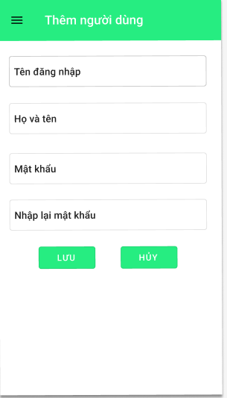

**Mô tả hoạt động:**

| **TT** | **@ID** | **Sự kiện** | **Mô tả hoạt động** |
| --- | --- | --- | --- |
| 1 | Navigation | Vuốt từ trái/Click icon menu | Show Navigation Drawer |
| 2 | edHoTen | input | Nhập họ tên người dùng (cũng là tên đăng nhập) |
| 3 | edMatKhau | input | Nhập mật khẩu |
| 4 | edNhapLaiMatKhau | input | Nhập lại mật khẩu |
| 5 | btnLuuNguoiDung | Click | Kiểm tra thông tin người dùng nhập,nếu hợp lệ thì thêm người dùng. |
| 6 | btnHuyNguoiDung | Click | Huỷ thêm người dùng |

#### 

#### Màn hình đổi mật khẩu

**Giao diện:**

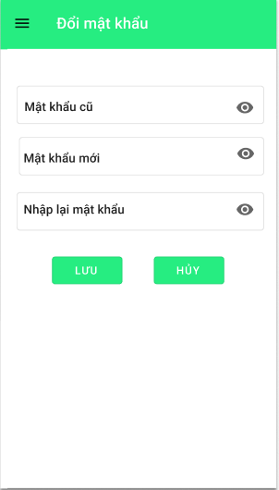

**Mô tả hoạt động:**

| **TT** | **@ID** | **Sự kiện** | **Mô tả hoạt động** |  |
| --- | --- | --- | --- | --- |
| **1** | 1 | Navigation Drawer | Vuốt từ trái/ Click icon menu | Show Navigation Drawer |
| **2** | 2 | edHoTen | input | Nhập họ tên người dùng( cũng là tên đăng nhập) |
| **3** | 3 | edMatKhau | input | Nhập mật khẩu |
| **4** | 4 | edNhapLaiMatKhau | input | Nhập lại mật khẩu |
| **5** | 5 | btnLuuNguoiDung | Click | Kiểm tra thông tin người dùng nhập, nếu hợp lệ thì thêm người dùng |
| **6** | 6 | btnHuyNguoiDung | Click | Hủy thêm người dùng |

# Thực hiện dự án

## Tạo giao diện

* *Mỗi của sổ chức năng cần làm rõ các mục sau đây:*
  + *Hình giao diện của cửa sổ chức năng*
  + *Bảng mô tả các điều khiển (control) và tên của chúng*

### Màn hình chính (MainActivity)

**Giao diện**

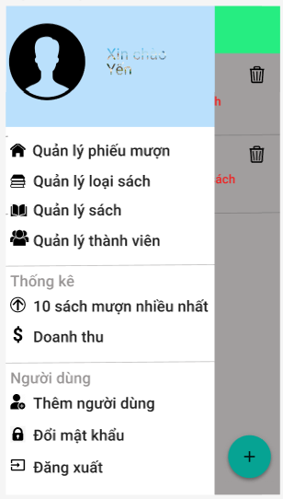

**Đặt id các view**

| **VIEW** | **ID** | **Các thuộc tính** |
| --- | --- | --- |
| **DrawerLayout** | **drawer_layout** | **layout_width="match_parent" layout_height="match_parent"** |
| **include** |  | **layout="@layout/toolbar** |
| **FrameLayout** | **flContent** | **layout_width="match_parent" layout_height="match_parent"** |
| **NavigationView** | **nvView** | **menu="@menu/drawer_view" headerLayout="@layout/nav_header"** |

### layout_nav.xml

| **VIEW** | **ID** | **Các thuộc tính** |
| --- | --- | --- |
| **LinearLayout** |  | **layout_width="match_parent" layout_height="200dp"**  **orientation=”horizontal”** |
| **ImageView** |  | **src= “@drawable/ic_account**  **layout_gravity= “center”** |
| **TextView** |  | **layout_width="wrap_content" layout_height="wrap_content"** |

### toolbar.xml

| **VIEW** | **ID** | **Các thuộc tính** |
| --- | --- | --- |
| **Toolbar** | **toolbar** | **layout_width="match_parent" layout_height="?attr/actionBarSize"**  **background=”#6200EE”** |

### drawer_menu.xml

### 

| **VIEW** | **ID** | **Các thuộc tính** |
| --- | --- | --- |
| **item** | **nav_PhieuMuon** | **title= “Quản lý phiếu mượn”**  **icon = “@drawable/ic_phieu_muon”** |
| **item** | **nav_LoaiSach** | **title= “Quản lý loại sách”**  **icon = “@drawable/ic_loai_sach”** |
| **item** | **nav_Sach** | **title= “Quản lý Sách”**  **icon = “@drawable/ic_sach”** |
| **item** | **nav_ThanhVien** | **title= “Quản lý thành viên”**  **icon = “@drawable/ic_thanh_vien”** |
| **item** | **nav_Top10** | **title= “10 sách mượn nhiều nhất”**  **icon = “@drawable/ic_top10”** |
| **item** | **nav_DoanhThu** | **title= “Doanh thu”**  **icon = “@drawable/ic_doanh_thu”** |
| **item** | **nav_ThemNguoiDung** | **title= “Thêm người dùng”**  **icon = “@drawable/ic_them_nguoi_dung”** |
| **item** | **nav_DoiMatKhau** | **title= “Đổi mật khẩu”**  **icon = “@drawable/ic_doi_mat_khau”** |
| **item** | **nav_DangXuat** | **title= “Đăng xuất”**  **icon = “@drawable/ic_dang_xuat”** |

### 

### Các màn hình quản lý

#### Màn hình quản lý Phiếu mượn (fragment_phieu_muon)

**Giao diện**

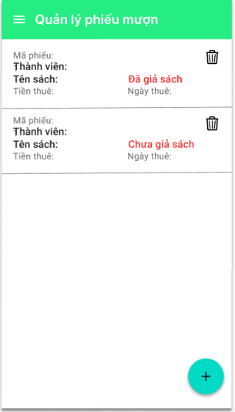

**Đặt tên các điều khiển**

| **VIEW** | **ID** | **Các thuộc tính** |
| --- | --- | --- |
| **CircularRevealCoordinatorlayout** |  | **layout_width="match_parent" layout_height="match_parent"** |
| **RecyclerView** | **rycPhieuMuon** | **layoutManager= “androidx.recycleview.widget.LinearLayoutManager”**  **orientation= “vertical”** |
| **FloatingActionButton** | **fab_add_PhieuMuon** | **layout_gravity = “right|bottom”**  **src = “@drawerable/ic_add”** |

#### Màn hình quản lý Loại sách (fragment_loai_sach)

**Giao diện**

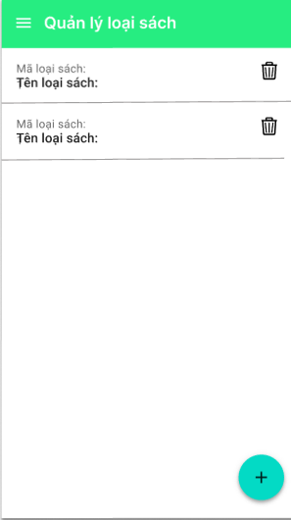

**Đặt id các view**

| **VIEW** | **ID** | **Các thuộc tính** |
| --- | --- | --- |
| **CircularRevealCoordinatorlayout** |  | **layout_width="match_parent" layout_height="match_parent"** |
| **RecyclerView** | **rycLoaiSach** | **layoutManager= “androidx.recycleview.widget.LinearLayoutManager”**  **orientation= “vertical”** |
| **FloatingActionButton** | **fab_add_LoaiSach** | **layout_gravity = “right|bottom”**  **src = “@drawerable/ic_add”** |

#### Màn hình quản lý Sách (fragment_sach)

**Giao diện**

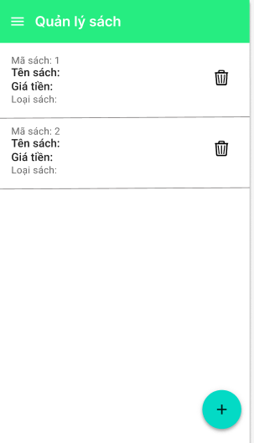

**Đặt id các view**

| **VIEW** | **ID** | **Các thuộc tính** |
| --- | --- | --- |
| **CircularRevealCoordinatorlayout** |  | **layout_width="match_parent" layout_height="match_parent"** |
| **RecyclerView** | **rycSach** | **layoutManager= “androidx.recycleview.widget.LinearLayoutManager”**  **orientation= “vertical”** |
| **FloatingActionButton** | **fab_add_Sach** | **layout_gravity = “right|bottom”**  **src = “@drawerable/ic_add”** |

#### Màn hình quản lý Thành viên (fragment_thanh_vien)

**Giao diện**

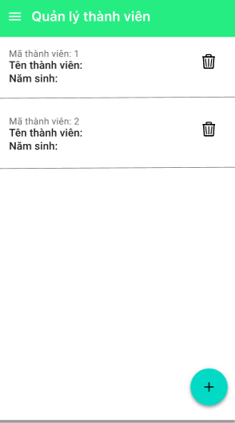

**Đặt id các view**

| **VIEW** | **ID** | **Các thuộc tính** |
| --- | --- | --- |
| **CircularRevealCoordinatorlayout** |  | **layout_width="match_parent" layout_height="match_parent"** |
| **RecyclerView** | **rycThanhVien** | **layoutManager= “androidx.recycleview.widget.LinearLayoutManager”**  **orientation= “vertical”** |
| **FloatingActionButton** | **fab_add_ThanhVien** | **layout_gravity = “right|bottom”**  **src = “@drawerable/ic_add”** |

### Màn hình thống kê top 10 (fragment_top)

**Giao diện**

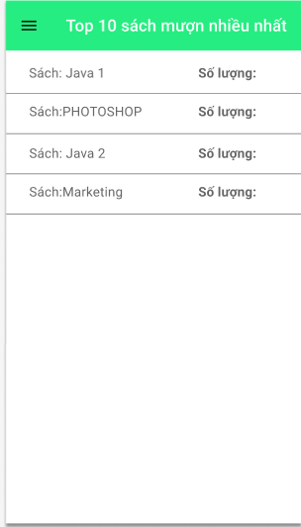

**Đặt id các view**

| **VIEW** | **ID** | **Các thuộc tính** |
| --- | --- | --- |
| **ConstraintLayout** |  | **layout_width="match_parent" layout_height="match_parent"** |
| **RecyclerView** | **rycThanhVien** | **layoutManager= “androidx.recycleview.widget.LinearLayoutManager”**  **orientation= “vertical”** |

### Màn hình thống kê doanh thu (fragment_doanh_thu)

**Giao diện**

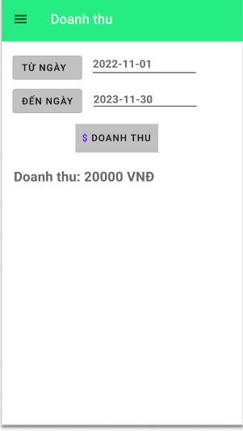

**Đặt id các view**

| **VIEW** | **ID** | **Các thuộc tính** |
| --- | --- | --- |
| **ConstraintLayout** |  | **layout_width = ”match_parent”**  **layout_height = ”match_parent”** |
| **Button** | **btnTuNgay** | **layout_width = ” 130dp”**  **layout_height = ” wrap_content”**  **text = “ Từ ngày”** |
| **Button** | **btnDenNgay** | **layout_width = ” 130dp”**  **layout_height = ” wrap_content”**  **text = “ Đến ngày”** |
| **Button** | **btnDoanhThu** | **layout_width = ” 150dp”**  **layout_height = ” wrap_content”**  **text = “ $ Doanh thu”** |
| **EditText** | **edTuNgay** | **layout_width = ” 200dp”**  **layout_height = ” wrap_content”** |
| **EditText** | **edDenNgay** | **layout_width = ” 200dp”**  **layout_height = ” wrap_content”** |
| **TextView** | **tvDoanhThu** | **layout_width = ” wrap_content”**  **layout_height = ” wrap_content”** |

### Các giao diện hỗ trợ khác

#### Màn hình chào (activity_splash_screen)

**Giao diện**



**Đặt id các view**

| **VIEW** | **ID** | **Các thuộc tính** |
| --- | --- | --- |
| **ConstraintLayout** |  | **layout_width = ”match_parent”**  **layout_height = ”match_parent”** |
| **TextView** | **textView2** | **layout_width = ”wrap_content”**  **layout_height = ”wrap_content”**  **textColor = “#F19595”**  **textStyle = “bold”**  **text = “PNLib”** |
| **TextView** | **textView4** | **layout_width = ”300dp”**  **layout_height = ”wrap_content”**  **textColor = “#E83E43”**  **textStyle = “bold”**  **text = “chào mừng đến với thư viện phương nam”** |
| **ImageView** | **imageView** | **layout_width = ”wrap_content”**  **layout_height = ”wrap_content”** |

#### Màn hình đăng nhập (activity_login)

**Giao diện**

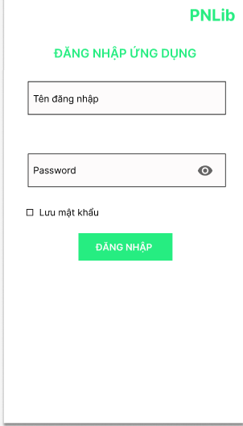

**Đặt id các view**

| **VIEW** | **ID** | **Các thuộc tính** |
| --- | --- | --- |
| **ConstraintLayout** |  | **layout_width = ”match_parent”**  **layout_height = ”match_parent”** |
| **TextView** | **textView** | **layout_width = ”wrap_content”**  **layout_height = ”wrap_content”**  **textColor = “#F19595”**  **textStyle = “bold”**  **text = “PNLib”** |
| **TextView** | **textView3** | **layout_width = ”wrap_content”**  **layout_height = ”wrap_content”**  **textColor = “#E83E43”**  **textStyle = “bold”**  **text = “đăng nhập ứng dụng”** |
| **TextInputLayout** | **edTenDangNhap** | **hint = “ Tên đăng nhập”** |
| **TextInputLayout** | **edMatKhau** | **hint = “ Mật khẩu”** |
| **CheckBox** | **chkLuu** | **layout_width = ” wrap_content”**  **layout_height = ” wrap_content”**  **text = “ Lưu mật khẩu”** |
| **Button** | **btnDangNhap** | **layout_width = ” 150dp”**  **layout_height = ” wrap_content”**  **text = “ Đăng nhập”** |
| **Button** | **btnHuy** | **layout_width = ” 150dp”**  **layout_height = ” wrap_content”**  **text = “ Hủy”** |

#### Màn hình Thêm thủ thư (fragment_add_user)

**Giao diện**

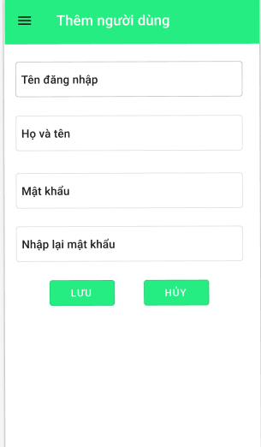

**Đặt id các view**

| **VIEW** | **ID** | **Các thuộc tính** |
| --- | --- | --- |
| **ConstraintLayout** |  | **layout_width = ”match_parent”**  **layout_height = ”match_parent”** |
| **TextInputLayout** | **edTenDangNhapTND** | **hint= “Tên đăng nhập”** |
| **TextInputLayout** | **edHoTen** | **hint = “Họ và tên”** |
| **TextInputLayout** | **edMatKhauTND** | **hint = “Mật khẩu”**  **ednIconMode= “password_toggle”**  **enable = “true”**  **inputType = textPassword** |
| **TextInputLayout** | **edNhapLaiMatKhauTND** | **hint = “Nhập lại mật khẩu”**  **ednIconMode= “password_toggle”**  **enable = “true”**  **inputType = textPassword** |
| **Button** | **btnLuuTND** | **layout_width = ” 150dp”**  **layout_height = ” wrap_content”**  **text = “ Lưu”** |
| **Button** | **btnHuyTND** | **layout_width = ” 150dp”**  **layout_height = ” wrap_content”**  **text = “ Hủy”** |

#### Màn hình đổi mật khẩu (fragment_change_pass)

**Giao diện**

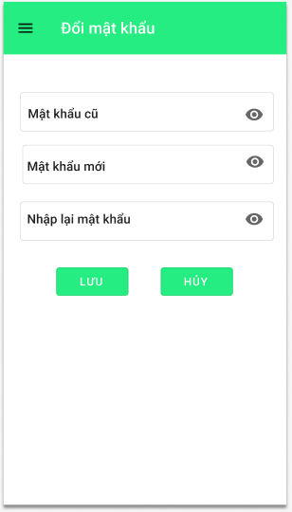

**Đặt id các view**

| **VIEW** | **ID** | **Các thuộc tính** |
| --- | --- | --- |
| **ConstraintLayout** |  | **layout_width = ”match_parent”**  **layout_height = ”match_parent”** |
| **TextInputLayout** | **edMatKhauCu** | **hint= “Mật khẩu cũ”** |
| **TextInputLayout** | **edMatKhauMoi** | **hint= “Mật khẩu Mới”** |
| **TextInputLayout** | **edNhapLaiMatKhau** | **hint= “Nhập lại mật khẩu ”** |
| **Button** | **btnLuuDMK** | **layout_width = ” 150dp”**  **layout_height = ” wrap_content”**  **text = “ Lưu”** |
| **Button** | **btnHuyDMK** | **layout_width = ” 150dp”**  **layout_height = ” wrap_content”**  **text = “ Hủy”** |

## Tạo CSDL với SQLITE

### Sơ đồ quan hệ

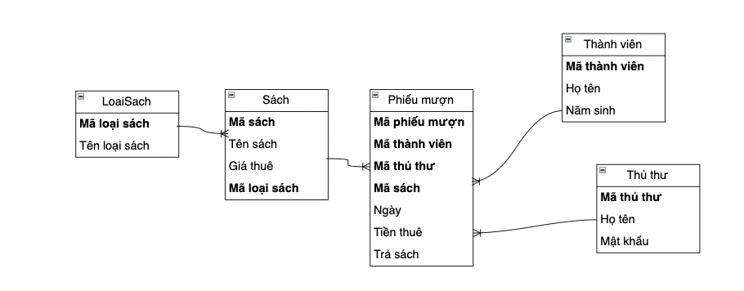

* *Ràng buộc: Mô tả ràng buộc của các quan hệ*

Loại sách - Sách: 1-N

Sách - Phiếu mượn: 1-N

Thành viên - Phiếu mượn: 1-N

Thủ thư - Phiếu mượn: 1-N

### Chi tiết các bảng

* *Mỗi bảng cần viết theo hướng dẫn sau đây:*

#### Bảng ThuThu

**Cấu trúc bảng**

| **Tên cột** | **Kiểu dữ liệu** | **Ràng buộc** | **Mô tả** |
| --- | --- | --- | --- |
| MaTT | TEXT | PK | Mã thủ thư |
| MatKhau | TEXT | NOT NULL | Mật khẩu |
| HoTen | TEXT | NOT NULL | Họ và tên |

**Mã lệnh tạo bảng**

| *//Tao bang Thu Thu*  String tableThuThu = "create table ThuThu(  maTT text primary key, " +  " hoTen text not null," +  " matKhau text not null)";  sqLiteDatabase.execSQL(tableThuThu); |
| --- |

**Câu lệnh SQL cơ bản**

| **db**.insert(**"ThuThu"**, **null**, values);  **db**.update(**"ThuThu"**, values, **"maTT=?"**, **new** String[]{obj.**maTT**});  **db**.delete(**"ThuThu"**, **"maTT=?"**, **new** String[]{id});  **db**.execSQL(“SELECT * FROM **ThuThu** WHERE **maTT=?"**, **new** String[]{obj.**maTT**});  **db**.execSQL(“SELECT * FROM **ThuThu”**); |
| --- |

#### Bảng ThanhVien

**Cấu trúc bảng**

| **Tên cột** | **Kiểu dữ liệu** | **Ràng buộc** | **Mô tả** |
| --- | --- | --- | --- |
| maTV | integer | PK autoincrement | Mã thành viên |
| hoTen | text | not null | Họ tên |
| namSinh | text | not null | Năm sinh |

**Mã lệnh tạo bảng**

| String tableThanhVien = "create table ThanhVien(  maTV integer primary key autoincrement, " +  " hoTen text not null," +  " namSinh text not null)";  sqLiteDatabase.execSQL(tableThanhVien); |
| --- |

**Câu lệnh SQL cơ bản**

|  |
| --- |

#### Bảng ….

## Lập trình CSDL (SQLiteOpenHelper+Model+DAO)

### SQLiteOpenHelper

* *Mô tả lớp SQLiteOpenHelper*
* *Hướng dẫn sử dụng các phương thức tiện ích của SQLiteOpenHelper*
* *Code DbHelper kế thừa SQLiteOpenHelper*

**Mô tả:**

SQLiteOpenHelper là lớp tiện ích hỗ trợ lập trình Android với SQLite. Khi kế thừ Lớp này cần ghi đè 2 phương thức được mô tả trong phần hướng dẫn sử dụng sau đây.

**Hướng dẫn sử dụng:**

* onCreate(SQLiteDatabase db): chứa các lệnh tạo table (có thể chèn dữ liệu test)
* onUpgrade(SQLiteDatabase db, int i, int i1): chứa các lệnh xoá table và gọi lại onCreate khi nâng version

**Code: ….**

### Model Class và DAO

* *Mỗi mục cần làm rõ 2 vấn đề sau*
  + *Mô hình và mô tả lớp thực thể*
  + *Mô hình và mô tả lớp DAO*

#### ThuThu và ThuThuDAO

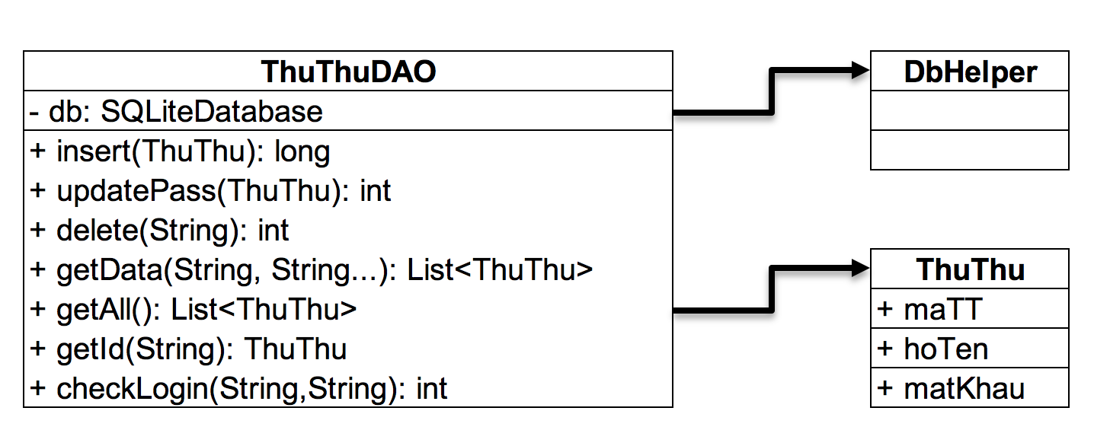

**Diễn giải**

| **Thành phần** | **Mô tả** |
| --- | --- |
| ThuThu | Là lớp thực thể mô tả dữ liệu thủ thư |
| ThuThuDAO | Là lớp DAO cụ thể hóa các hoạt động truy xuất CSDL với bảng ThuThu |

#### ThanhVien & ThanhVienDAO

…

#### LoaiSach & LoaiSachDAO

…

#### …

## Lập trình chức năng

* *Mỗi chức năng sau đây cần liệt kê và mô tả tất cả các hành vi của người sử dụng tương tác lên các chức năng của các giao diện (có thể sử dụng lưu đồ thuật toán hoặc các loại sơ đồ Activity Diagram, Sequence Diagram - các loại sơ đồ này được học trong môn Nhập môn kỹ thuật phần mềm)*

### Màn hình chính (MainActivity)

| **TT** | **Phương thức/ sự kiện** | **Mô tả** |
| --- | --- | --- |
| 1 | setNavigationItemSelectedListener() | Điều hướng Navigation |
| 2 | setSupportActionBar() | Sử dụng toolbar |
|  | … |  |

### Các giao diện hỗ trợ

#### Màn hình chào (SplashScreenActivity)

| **TT** | **Phương thức** | **Mô tả** |
| --- | --- | --- |
| 1 |  |  |
| 2 | … |  |

#### Màn hình đăng nhập (LoginActivity)

| **TT** | **Phương thức** | **Mô tả** |
| --- | --- | --- |
| 1 |  |  |
| 2 | … |  |

#### Màn hình đổi mật khẩu (ChangePassFragment)

| **TT** | **Phương thức** | **Mô tả** |
| --- | --- | --- |
| 1 |  |  |
| 2 | … |  |

#### Màn hình thêm người dùng (AddUserFragment)

| **TT** | **Phương thức** | **Mô tả** |
| --- | --- | --- |
| 1 |  |  |
| 2 | … |  |

### Các màn hình quản lý

#### ThanhVienFragment

| **TT** | **Phương thức** | **Mô tả** |
| --- | --- | --- |
| 1 | capNhatLV() | GetAll() và cập nhật dữ liệu lên ListView |
| 2 | … |  |

#### LoaiSachFragment

| **TT** | **Phương thức** | **Mô tả** |
| --- | --- | --- |
| 1 | capNhatLV() |  |
| 2 | … |  |

#### SachFragment

| **TT** | **Phương thức** | **Mô tả** |
| --- | --- | --- |
| 1 | capNhatLV() |  |
| 2 | … |  |

#### PhieuMuonFragment

| **TT** | **Phương thức** | **Mô tả** |
| --- | --- | --- |
| 1 | capNhatLV() |  |
| 2 | … |  |

### MÀN HÌNH THỐNG KÊ

#### TopFragment

| **TT** | **Phương thức** | **Mô tả** |
| --- | --- | --- |
| 1 | … |  |
|  | … |  |

#### DoanhThuFragment

| **TT** | **Phương thức** | **Mô tả** |
| --- | --- | --- |
| 1 | … |  |
|  | … |  |

# Kiểm thử phần mềm và sửa lỗi

## LoginActivity

| **TH** | **Mô tả tình huống** | **Dữ liệu mẫu** | **Kết quả trông đợi** | **Fix** |
| --- | --- | --- | --- | --- |
| 1 | Đăng nhập để trống tên và mật khẩu |  | Yêu cầu nhập | ok |
| 2 | Đăng nhập sai tên | Teo, admin | Sai tên đăng nhập | not |
| 3 | Đăng nhập sai mật khẩu | admin, 123 | Sai mật khẩu | 95% |
| 4 | Đăng nhập đúng | admin, admin | Longin thành công |  |

## AddUserFragment

| **TH** | **Mô tả tình huống** | **Dữ liệu mẫu** | **Kết quả trông đợi** | **Fix** |
| --- | --- | --- | --- | --- |
| 1 |  |  |  |  |
| 2 |  |  |  |  |
| 3 |  |  |  |  |
| 4 |  |  |  |  |

## …

| **TH** | **Mô tả tình huống** | **Dữ liệu mẫu** | **Kết quả trông đợi** | **Fix** |
| --- | --- | --- | --- | --- |
| 1 |  |  |  |  |
| 2 |  |  |  |  |
| 3 |  |  |  |  |
| 4 |  |  |  |  |

# Đóng gói và triển khai

## Sản phẩm phần mềm

| **TT** | **Thành phần** | **Mô tả** |
| --- | --- | --- |
| 1 | LibMana.apk | File cài đặt |
| 2 | Readme.txt | Hướng dẫn cài đặt |
| 3 | Guide.docx | Hướng dẫn sử dụng |

## Hướng dẫn cài đặt

* Bước 1:Tải phần mềm theo link
* Bước 2:Ấn vào file apk chọn tiếp tục rồi OK để cài đặt
* Bước 3:Đăng nhập bằng tài khoản: admin; 1)mật khẩu: admin để sử dụng

# KẾT LUẬN

## Khó khăn

-Khi code hay phát sinh lỗi

## Thuận lợi

-Có bài giảng online của nhà trường nên nhiều phần tài liệu được làm nhanh và được các thầy giúp đỡ

-Hầu hết là những kiến thức đã được học rồi